Pielikums Nr. 1

Madonas novada pašvaldības domes

12.06.2025. lēmumam Nr. 312

(protokols Nr. 10, 15. p.)

*Izdoti saskaņā ar Zemes ierīcības likumu un*

*2016. gada 2. augusta Ministru kabineta noteikumu*

*Nr. 505 “Zemes ierīcības projekta izstrādes noteikumi”13. punktu*

**Nosacījumi zemes ierīcības projekta izstrādei nekustamajā īpašumā Veidenbauma ielā 1A, Madonā (kadastra numurs 70010011972) zemes vienības ar kadastra apzīmējumu 70010011145 sadalīšanai**

1. **Projekta robežas**

Izstrādājamā zemes ierīcības projekta robežas atbilst nekustamā īpašuma Veidenbauma ielā 1A, Madonā (kadastra numurs 70010011972) zemes vienības ar kadastra apzīmējumu 70010011145 robežām.

1. **Teritorijas esošā situācija un plānotā (atļautā) izmantošana**
   1. Zemes vienības platība – 0.1776 ha.
   2. Esošie nekustamā īpašuma lietošana mērķi (NĪLM) – [trīs,](https://www.kadastrs.lv/explications/3000056427?options%5Bdeep_expand%5D=false&options%5Binline%5D=true&options%5Bnew_tab%5D=false&options%5Borigin%5D=property) četru un piecu stāvu daudzdzīvokļu māju apbūve (NĪLM kods 0702) 0.1184 ha platībā un [rūpnieciskās ražošanas uzņēmumu apbūve](https://www.kadastrs.lv/explications/3000066305?options%5Bnew_tab%5D=false&options%5Borigin%5D=parcel) (NĪLM kods 1001) 0.0592 ha platībā
   3. Atbilstoši Nekustamā īpašuma valsts kadastra informācijas sistēmas datiem, zemes vienībai ar kadastra apzīmējumu 70010011145 noteikti apgrūtinājumi:
      1. navigācijas tehniskā līdzekļa aviācijas gaisa kuģu lidojumu drošības nodrošināšanai tālās ietekmes zona;
      2. ekspluatācijas aizsargjoslas teritorija gar elektrisko tīklu kabeļu līniju;
      3. ekspluatācijas aizsargjoslas teritorija gar pašteces kanalizācijas vadu;
      4. ekspluatācijas aizsargjoslas teritorija ap ūdensvadu, kas atrodas dziļāk par 2 metriem;
      5. ekspluatācijas aizsargjoslas teritorija gar pazemes elektronisko sakaru tīklu līniju un kabeļu kanalizāciju.
   4. Atbilstoši Madonas novada teritorijas plānojumam nekustamajā īpašumā Veidenbauma ielā 1A, Madonā, zemes vienībā ar kadastra apzīmējumu 70010011145:
      1. Funkcionālais zonējums atbilstoši plānotai (atļautai) izmantošanai – daudzstāvu dzīvojamās apbūves teritorijas (DzD).
      2. Noteikti apgrūtinājumi:
         1. Ielu sarkanās līnijas.
2. **Projekta mērķis**
   1. Zemes ierīcības projekts izstrādājams nekustamā īpašuma Veidenbauma ielā 1A, Madonā, Madonas novadā, kadastra numurs 70010011972, zemes vienības ar kadastra apzīmējumu 70010011145 sadalīšanai. Atdalāmās zemes vienības robežas nosakāmas saskaņā ar pievienoto zemes vienības sadalījuma skici. (1.attēls)
   2. Nodrošināt piekļūšanu jaunveidojamām zemes vienībām līdz pašvaldības ielai.
   3. Zemes ierīcības projekta grafiskajā daļā attēlo arī apgrūtinājumus, tai skaitā nodibinātos vai ar institūcijas lēmumu noteiktos ceļa servitūtus.
   4. Precizēt apgrūtinājumus saskaņā ar Teritorijas plānojumu, zemes robežu plānu un esošajiem apgrūtinājumiem projektējamā teritorijā.
   5. Jaunveidoto zemes vienību (aptuveni 927 m2 platībā) **saglabāt** esošā nekustamā īpašuma sastāvā **Veidenbauma ielā 1A, Madonā,** (kadastra numurs 70010011972) un noteikt nekustamā īpašuma lietošanas mērķi – [trīs, četru un piecu stāvu daudzdzīvokļu māju apbūve](https://www.kadastrs.lv/explications/3000049498?options%5Bnew_tab%5D=false&options%5Borigin%5D=parcel) (NĪLM kods 0702).
   6. Jaunveidotai zemes vienībai (aptuveni 849 m2 platībā) **piešķirt** adresi un uz tās esošai ēkai ar kadastra apzīmējumu 70010011145001 **saglabāt** adresi Patkules iela 2, Madona, Madonas nov., LV-4801 un noteikt nekustamā īpašuma lietošanas mērķi – [rūpnieciskās ražošanas uzņēmumu apbūve](https://www.kadastrs.lv/explications/3000066305?options%5Bnew_tab%5D=false&options%5Borigin%5D=parcel) (NĪLM kods 1001) 849 m2 platībā
3. **Projekta īstenošanas secība**
   1. nav nepieciešama.
4. **Projekta sastāvs un prasības projekta noformēšanai**
   1. Projekta sastāvs atbilstoši Ministru kabineta 2016.gada 2. augusta noteikumiem Nr. 505 „Zemes ierīcības projekta izstrādes noteikumi”:
      1. Paskaidrojuma raksts;
      2. Grafiskā daļa - projekta risinājums kopplānā digitālā veidā uz robežu plāna, ietverot ceļa servitūta izveides teritoriju piekļūšanas nodrošināšanai līdz pašvaldības autoceļam, Latvijas ģeodēziskajā koordinātu sistēmā LKS-92 ar iekļautu nekustamā īpašuma valsts kadastra reģistra informāciju ar mēroga noteiktību M 1:10 000 vai 1:5000 vai 1:1000 vai 1:2500;
      3. Projekta izstrādes dokumentācija.
5. **Projekta izstrādes nosacījumi**
   1. Zemes ierīcības projektu izstrādā zemes ierīcībā sertificēta persona.
   2. Zemes ierīcības projekts jāizstrādā saskaņā ar:
      1. Zemes ierīcības likumu;
      2. Aizsargjoslu likumu;
      3. Ministru kabineta 2016. gada 2. augusta noteikumiem Nr. 505 „Zemes ierīcības projekta izstrādes noteikumi”;
      4. Ministru kabineta 2006. gada 20. jūnija noteikumiem Nr. 496 „Nekustamā īpašuma lietošanas mērķu klasifikācija un nekustamā īpašuma lietošanas mērķu noteikšanas un maiņas kārtība”;
      5. Ministru kabineta 2010. gada 28. septembra noteikumiem Nr. 916 „Dokumentu izstrādāšanas un noformēšanas kārtība”;
      6. Ministru kabineta 2021. gada 2. jūlija noteikumiem Nr. 455 “Adresācijas noteikumi”;
      7. Madonas novada teritorijas plānojumu, Teritorijas izmantošanas un apbūves noteikumiem.
   3. Nepieciešams pieprasīt šādu Valsts un pašvaldību institūciju un inženierkomunikāciju turētāju nosacījumus zemes ierīcības projekta izstrādei:
      1. Inženierkomunikāciju turētāji, kuru komunikācijas atrodas projekta teritorijā;
      2. Mērniecības datu centru.
   4. Zemes ierīcības projekta grafiskā daļa saskaņojama ar:
      1. Zemes ierīcības projekta izstrādes ierosinātāju;
      2. Institūcijām, kuras izsniegušas nosacījumus zemes ierīcības projekta izstrādei;
      3. Zemes ierīcības projekta teritorijā esošo inženierkomunikāciju turētājiem;
      4. Personām, kuru intereses skar projekta risinājumi;
      5. Madonas novada pašvaldības nekustamā īpašuma pārvaldības un teritoriālās plānošanas nodaļas zemes ierīcības inženieri (iesniedzot elektroniski parakstītu grafisko daļu).
   5. Papildus normatīvajos aktos noteiktajam:
      1. Grafiskajā daļā norāda esošos un plānoto zemes vienību nekustamā īpašuma lietošanas mērķus, tiem piekrītošās platības un adresācijas priekšlikumu;
      2. Paskaidrojuma rakstā norāda atkāpes no normām, ja tādas ir, un to pamatojumu.
   6. Projekta lietu izstrādātājs iesniedz apstiprināšanai Madonas novada pašvaldībā.

**1.attēls**

Zemes vienības ar kadastra apzīmējumu **70010011145** sadalīšanas shēma*

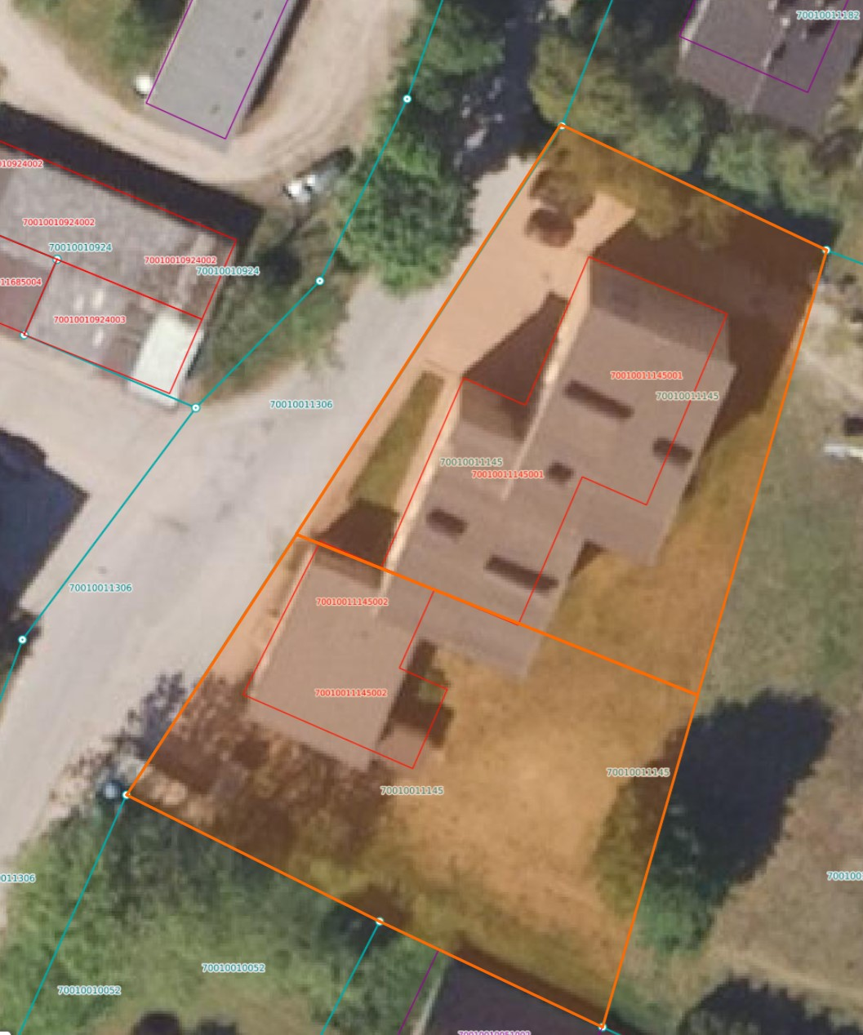

849 m2

927 m2

Datu avots: <https://www.lvmgeo.lv/kartes> 2025. gada informācija

*Shēmā norādītās platības precizējamas zemes ierīcības projekta izstrādes gaitā.

Projektētās zemes vienības

Zemes vienības robeža